Лабораторная работа №3

Анализ стохастической устойчивости

Цель работы
Освоить программное моделирования случайных событий, реализуемых комбинационными схемами; выполнить теоретический расчет вероятностей срабатывания комбинационных схем и найти оценки этих вероятностей экспериментальным путем; сравнить теоретические и экспериментальные результаты; оценить применимость теорем сложения и умножения вероятностей и формулы полной вероятности для вычисления вероятностей сложных событий на примере работы комбинационных схем.

Текст задания
Был выдан вариант 3.
am | aM | bm | bM | cm | cM
0,4 | 0,9 | 0,2 | 0,6 | 0,5 | 0,8

z\y | 00 | 01 | 11 | 10
0 | 1 | 0 | 0 | 1
1 | 1 | 1 | 1 | 1

Ход выполнения работы

Выполнение задания аналитическим методом
Процесс решения поставленного задания аналитическим методом представлен на рисунке 3.1. В результате были получены значения 0,72 (для событий A, B, C) и 0,733 (для событий A1, B1, C1).
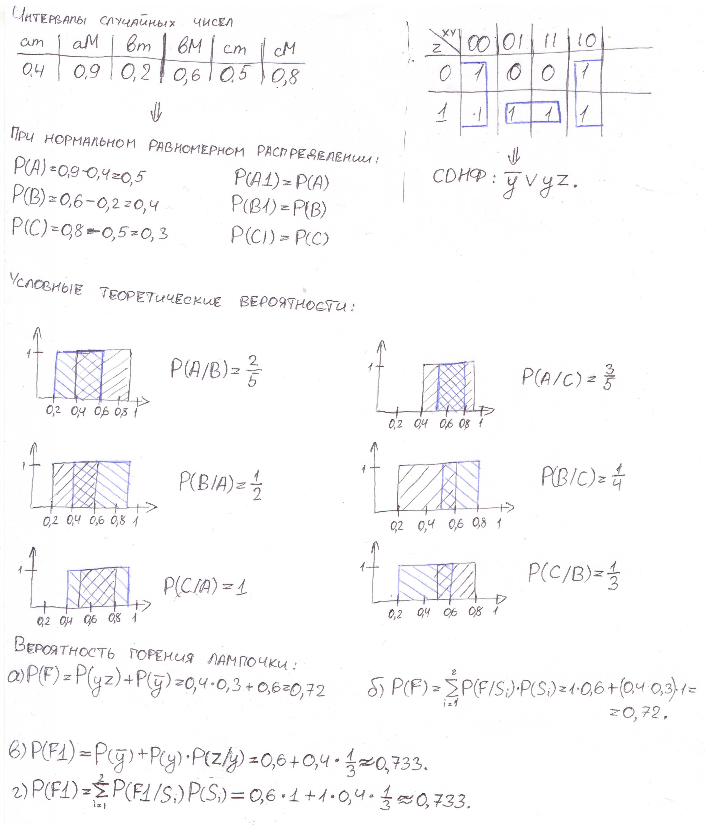Рисунок 3.1 — Аналитический метод решения

Выполнение задания эмпирическим методом

Написание скрипта
Требуемый по заданию скрипт реализован в виде четырёх файлов, содержимое которых представлено в листингах 1-3. Листинг 1 содержит текст основного скрипта. Листинг 2 содержит текст функции f1, определяющей попадание числа в указанный диапазон значений. Листинг 3 содержит текст функции createF, определяющей совершения события при указанных параметрах. Листинг 4 содержит текст функции calculateFrequency, которая определяет вероятность события.

Листинг 1 ˗ Код скрипта основной программы
% Получение матрицы L %
L = rand(4, 1000);
% Образование матриц-строк с бинарными элементами %ё
A = f1(0.4, 0.9, L(1,:));
B = f1(0.2, 0.6, L(2,:));
C = f1(0.5, 0.8, L(3,:));
% Образование аналогичных матриц-строк *1 %
A1 = f1(0.4, 0.9, L(4,:));
B1 = f1(0.2, 0.6, L(4,:));
C1 = f1(0.5, 0.8, L(4,:));
% Из A, B, C в F %
F = createF(A, B, C);
F1 = createF(A1, B1, C1);
% Нахождение частоты %
myFrequency = calculateFrequency(F);
myFrequency1 = calculateFrequency(F1);
% Вывод ответа %
myFrequency
myFrequency1

Листинг 2 ˗ Код функции f1
function out = f1(interval_start, interval_end, origin_matrix)
out = zeros (1, length(origin_matrix));
for i = 1:length(origin_matrix)
if ((interval_start <= origin_matrix(i)) && (origin_matrix(i) <= interval_end))
out(i) = 1;
end;
end;
end

Листинг 3 ˗ Код функции createF
function out = createF(A, B, C)
out = zeros(1,length(A));
for i = 1:length(A)
if (B(i) == 0) || (B(i) == 1 && C(i) == 1)
out(i) = 1;
end;
end;
end

Листинг 4 — Код функции calculateFrequency
function ret = calculateFrequency(m)
ret = sum(m) / length(m);
end

Выполнение скрипта
В результате выполнения скрипта были получены значения, представленные на рисунке 3.2.
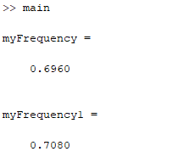Рисунок 3.2 — Результат выполнения скрипта

Вывод
При выполнении данной лабораторной работы было проведено программное моделирование случайных событий, реализуемых комбинационными схемами. Исследование было проведено аналитическим и эмпирическим методами. При выполнении аналитическим способом были получены отличные друг от друга результат. Это связано с тем, что в первом случае бралась безусловная вероятность, а во втором — условная. Результаты, полученные эмпирическим методом, также отличаются от полученных аналитическим результатов, потому что для вычисления этих значений были проанализированы результаты ограниченного числа экспериментов.

